Как работают индикаторы
Химические индикаторы — это вещества, которые обратимо или необратимо изменяют свои физические свойства (цвет, флуоресцентное свечение) при достижении определённых условий в растворе. Химики используют множество индикаторов: для определения кислотности среды, наличия тяжелых металлов и др. Сводка основных типов индикаторов дана в таблице:
Тип индикатора | Что определяют | Примеры
Кислотно-основные (pH-индикаторы) | Концентрацию H⁺ (pH) | Фенолфталеин, метиловый оранжевый, лакмус, бромтимоловый синий
Окислительно-восстановительные (редокс-индикаторы) | Изменение ред-окс потенциала среды, точку эквивалентности в редокс-титровании | Дифениламин, ферроин, метиленовый синий
Металлохромные (комплексонометрические) | Ионы металлов, конец титрования с ЭДТА | Эриохром чёрный Т, мурексид, ксиленоловый оранжевый
Адсорбционные | Конец осаждения в аргентометрии | Флуоресцеин, эозин
Флуоресцентные | pH, ионы, биомолекулы (по изменению свечения) | Флуоресцеин, родамин, хинин
Газовые индикаторы | Наличие газов (O₂, CO₂, Cl₂ и др.) | Лакмусовая бумага для NH₃, крахмал для I₂
Термохимические | Температурные изменения реакции | Жидкокристаллические индикаторы

Мы рассмотрим только один тип индикаторов – кислотно-основные, в частности, фенолфталеин. Как известно, в нейтральной и слабокислой среде он бесцветен, а в щелочной становится малиновым.
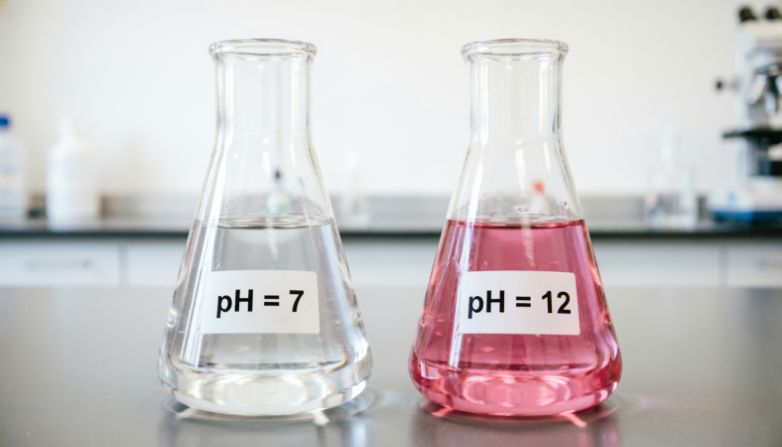
Вообще, для этого цвета есть свое название: magenta (маджента) - насыщенный пурпурно-розовый цвет, занимающий промежуточное положение между красным и синим (фиолетовым). Этот цвет отсутствует в спектре видимого света, а воспринимается глазом при одновременном улавливании красного и синего света. Это свойство глаза – комбинировать цвета разного спектрального состава с возникновением нового цветового ощущения, является одним из проявлений метамерии.
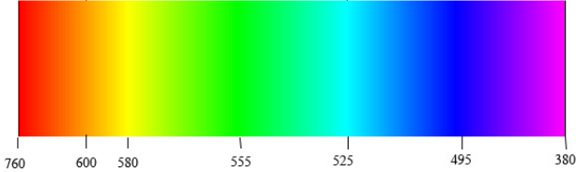
Видимая область солнечного спектра

Кстати, эта особенность широко используется, например, в цветных ЖК дисплеях. 16 миллионов (!) цветов, которые они отображают, являются комбинацией всего трех лучей: красного, зеленого и синего (RGB), каждый из которых может иметь яркость от 0 до 255 единиц. Цветная печать также использует явление метамерии, только там основными цветами являются голубой (cyan), пурпурный (magenta) и желтый (yellow) – это система CMYK (еще добавлен черный цвет К для контраста). Вот этот цвет magenta ближе всего подходит к окраске фенолфталеина в щелочной среде.
Теперь о причинах изменения цвета.
Как уже отмечалось в статье про хлорофилл (https://t.me/ChemistryToTheTop/19), цвет предмета (точнее, цветовое ощущение, возникающее при его рассмотрении) определяется сочетанием двух основных факторов: спектрального состава падающего излучения и спектра поглощения вещества. Поглощение в видимой и ближней УФ областях определяется электронными переходами в молекулах вещества, поскольку энергетика этих переходов соответствует энергии квантов видимого цвета и ближнего УФ. Вещество поглощает свет с длиной волны, соответствующей энергии перехода электрона с высшей занятой на низшую свободную молекулярную орбиталь (ВЗМО → НСМО). Разница энергий между этими орбиталями определяется строением молекулы. В молекулах, не содержащих кратных связей, эта разница велика, что соответствует высокоэнергичным квантам УФ диапазона. В видимой области такое вещество не поглощает и кажется бесцветным. Если же в структуре молекулы имеются кратные, а особенно, сопряженные кратные связи, энергия поглощаемого кванта существенно уменьшается, вещество начинает поглощать в видимом диапазоне и приобретает окраску!
Что же наш фенолфталеин? В нейтральной и слабокислой среде в его молекуле нет сопряженных связей, и она бесцветна. В щелочной его структура претерпевает изменения, возникает т.наз. хиноидная форма, а с ней и система сопряженных связей, и ФФ начинает поглощать свет с длиной волны в районе 550 нм, т.е. зеленый. 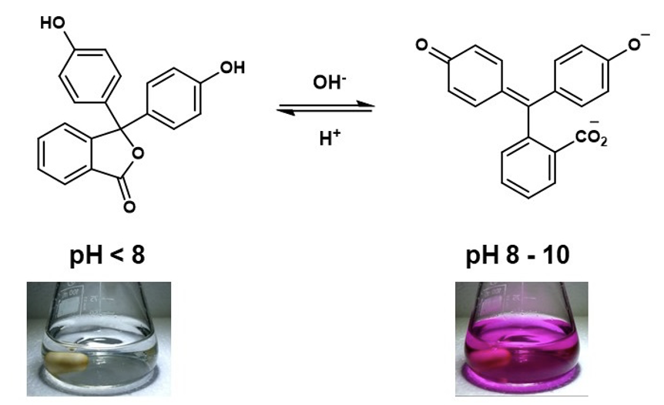
Ссылка
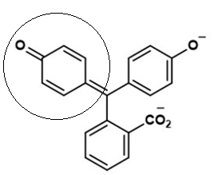
хиноидная форма

На графике показаны спектры поглощения фенолфталеина при различных рН.
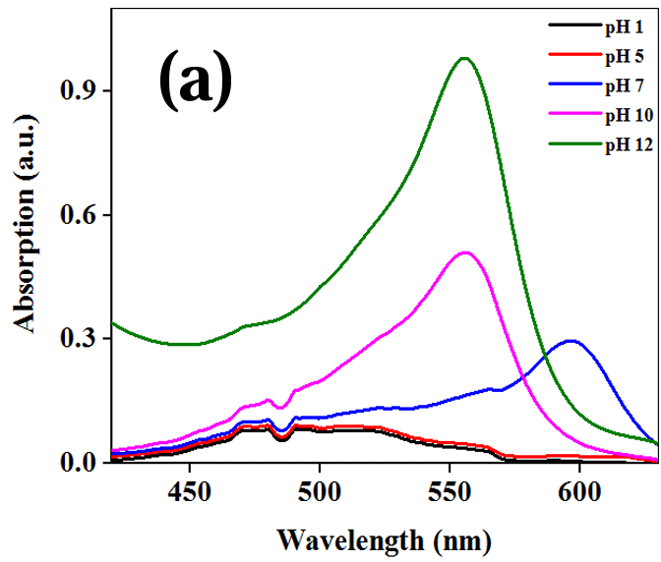
Спектры поглощения фенолфталеина при различных рН (ссылка)
При этом красный и синий лучи он пропускает – и в результате его цвет – маджента!
Любопытно сравнить спектр поглощения ФФ со спектром хлорофилла (https://t.me/ChemistryToTheTop/19). Тот как раз наоборот, поглощает красный и синий, и выглядит зеленым. И еще, цвет ламп для рассады (при взгляде издали) очень близок к цвету ФФ в щелочной среде!
Вообще, есть индикаторы, имеющие не 2, а 3 цветовых перехода, например, тимоловый синий:
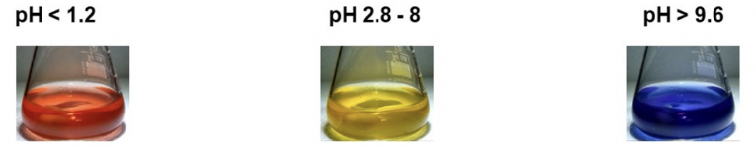
Тимоловый синий
И еще, в сильнокислых и сильнощелочных средах ФФ окрашен иначе: в сильнокислых он оранжевый, в сильнощелочных – вновь бесцветен. Причина та же – структурные изменения:
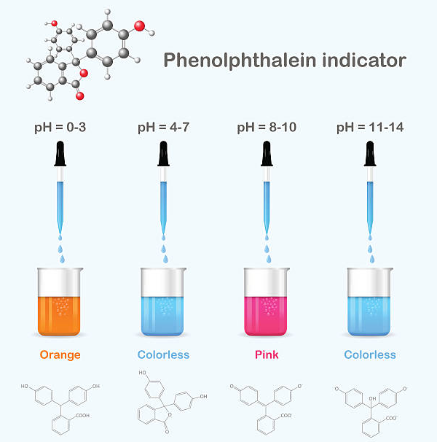
ссылка

https://docs.google.com/document/d/1lpp50iyJryQxaBobQaT6vX0xWPPAyaRU/edit?usp=sharing&ouid=107838090390891967720&rtpof=true&sd=true

